**Муниципальное бюджетное дошкольное образовательное учреждение**

**«Детский сад комбинированного вида №20»**

**КОНСПЕКТ**

**беседы на тему: «Дорога к звездам»**

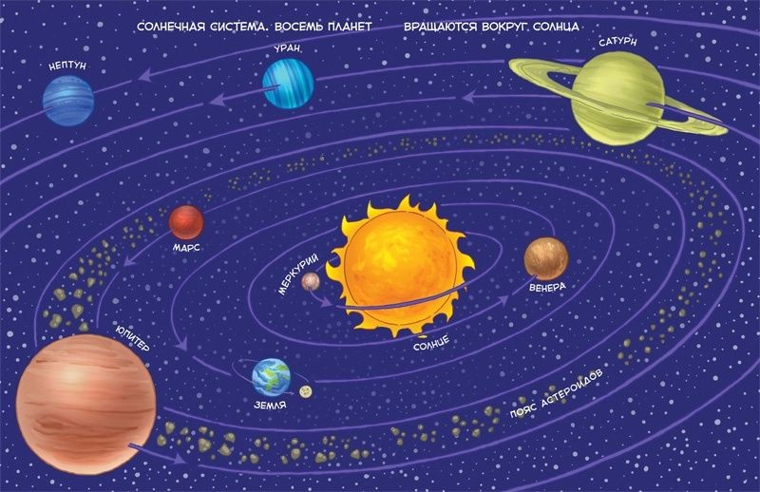группа №7

общеразвивающей направленности детей 4-5 лет

2020-2021 учебный год

Исполнитель: воспитатель группы

Гайдаенко О.М.

# К тематическому дню «День космонавтики» была проведена беседа на тему: «Дорога к звездам».

Задачи: Познакомить детей с днем космонавтики. Расширять кругозор детей. Пополнить словарный запас: планета, космонавт, скафандр.

Материал: картинки о космосе.

# Ход беседы:

Ребята, вы смотрели когда-нибудь на небо? Что вы там видели?

*(ответы детей).*

Люди давно смотрят на небо и любуются звездами. Им очень интересно узнать какие они. А вы хотите узнать о звездах?

Чтобы узнать о звездах, люди построили **космическую ракету**. И первыми отправили в **космос собак**: Белку и Стрелку, а когда они вернулись, люди тоже захотели приблизиться к звездам. Следующий посмотреть на звезды отправился Ю. А. Гагарин – это первый **космонавт**.

В **космосе** очень и очень холодно. Если выйти в **космос без** специального костюма – можно моментально замерзнуть и превратиться в ледышку.

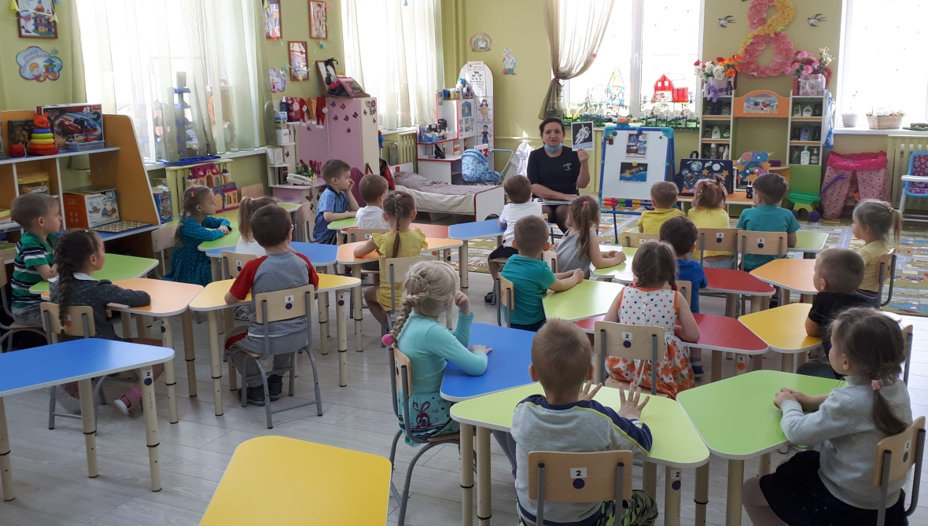

Кроме того – в **космосе** очень мало воздуха и обычный человек там не сможет дышать. Именно поэтому на **космонавта**, который полетел в **космос**, одели вот такой скафандр.

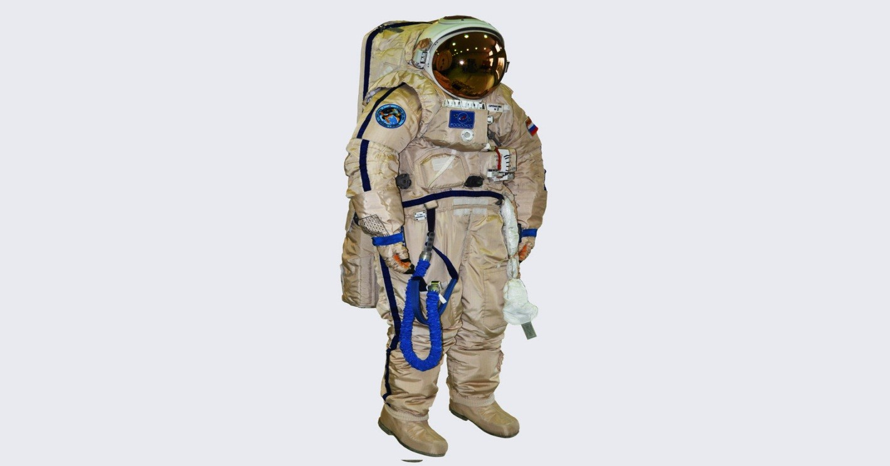

Скафандр очень теплый и защищает **космонавта от холода даже в космосе**. Кроме того – в скафандре человек может дышать – он снабжает человека воздухом.

Когда **космонавт сел в ракету**, пошел обратный отсчет: «Пять, четыре, три, два, один, ПУСК!». Ракета взлетела, из ее хвоста вырвался огонь – так сильно работал ее двигатель. И ракета полетела высоко в небо. Она поднималась все выше и выше. И вот ракета оказалась в открытом **космосе**.

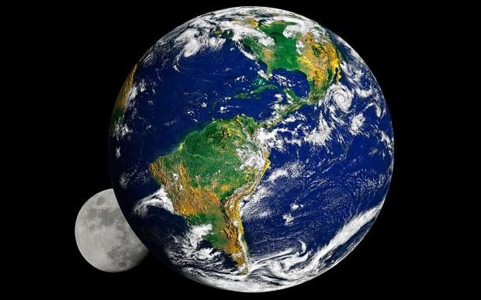Посмотрите, что увидел **космонавт**, когда в нем оказался. Это – наша планета Земля – мы на ней живем. Как видишь – она круглая и похожа на большой мяч. Наша планета – очень и очень большая. Поэтому мы не замечаем, что она похожа на шар. Но если подняться над землей высоко-высоко – то из **космоса мы ее увидим такой**, как на этой картинке.

Посмотрите, какая красивая наша планета!

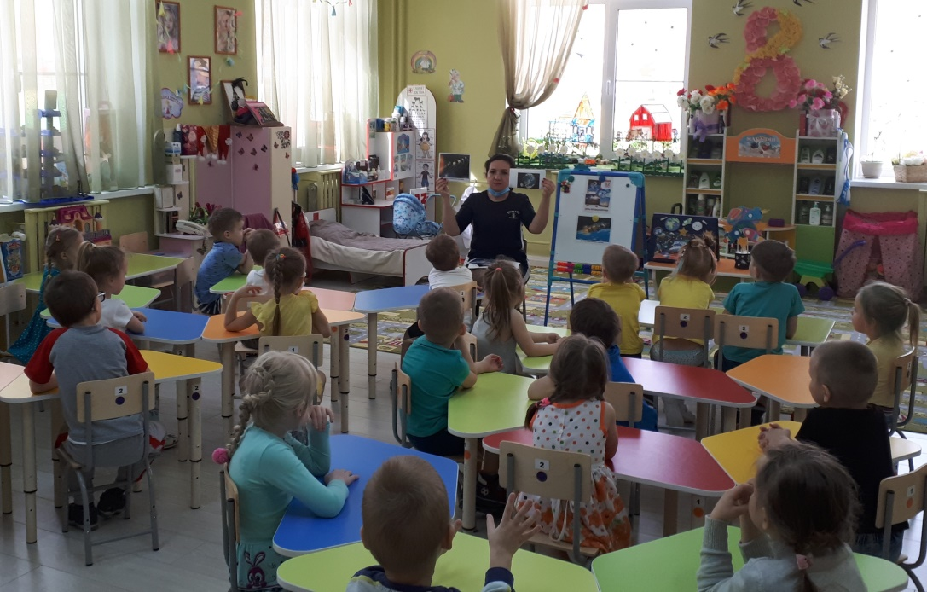

Как вы думаете, что на нашей планете синего цвета?

*(ответы детей)*.

А что зеленого? Коричневого?

*(ответы детей)*

Посмотрите, а это небольшой шарик около земли – луна. Луна намного меньше земли и в **космосе** она выглядит тоже как шар. А вот таким **космонавты увидели наше Солнце**.

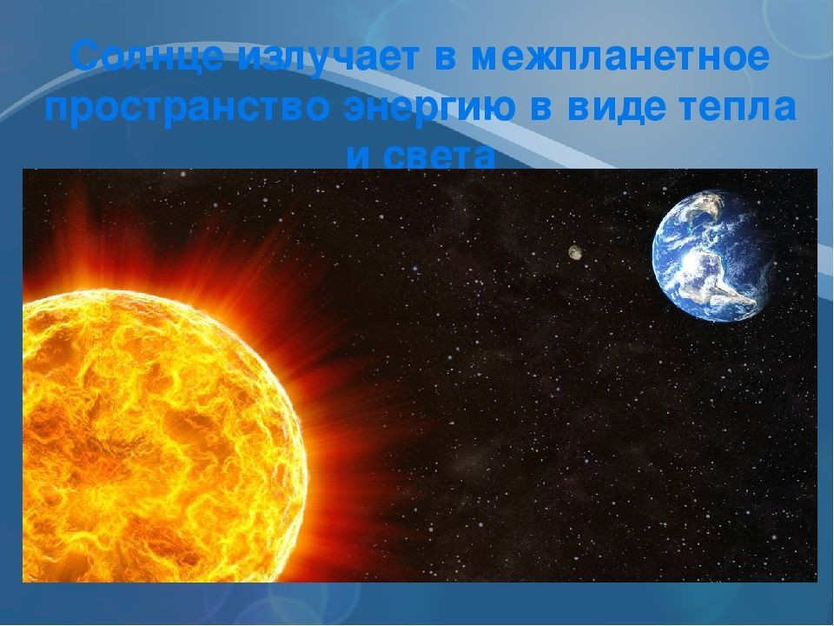

Огромный светящийся огненный шар. Но подлететь близко к Солнцу **космонавты не** смогли – ведь Солнце очень и очень горячее. Если приблизиться к нему слишком близко – то можно вообще сгореть. А еще **космонавты** увидели другие планеты, которые вращались вокруг солнца. Посмотри, на этой картинке изображены все планеты, которые вращаются вокруг Солнца. Обрати внимание, какое огромное наше Солнышко! Оно больше всех остальных планет! А наша планета Земля – вот она – третья от Солнца – совсем небольшая по сравнению с другими планетами. Все планеты солнечной системы вращаются вокруг Солнца по своей орбите. На тех планетах, которые очень близко к Солнцу – очень жарко! Мы не смогли бы пробыть там и секунды! А на самых дальних планетах – которые далеко от Солнца – наоборот очень холодно, потому что солнечные лучи туда плохо долетают. На этой картинке вы можете увидеть какие разные по размеру бывают планеты и какое большое оказывается наше Солнце.

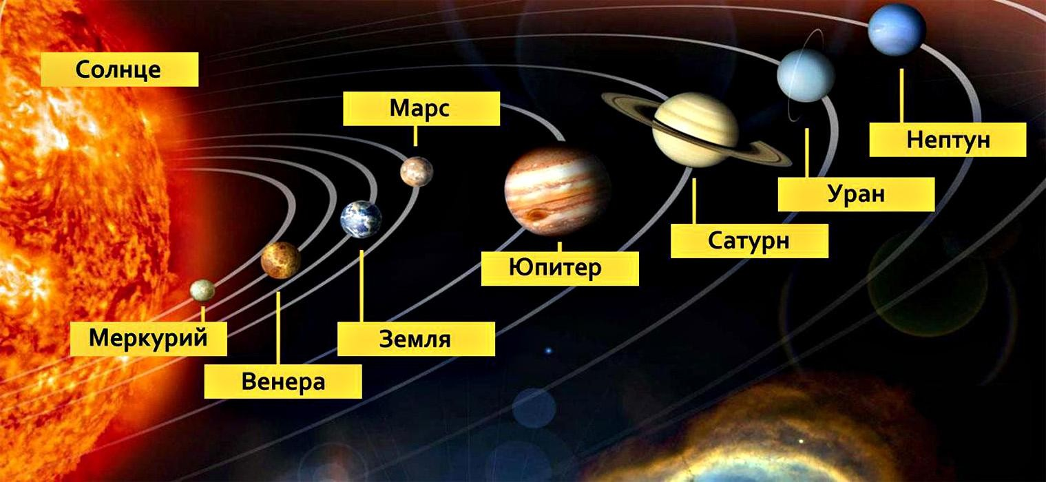

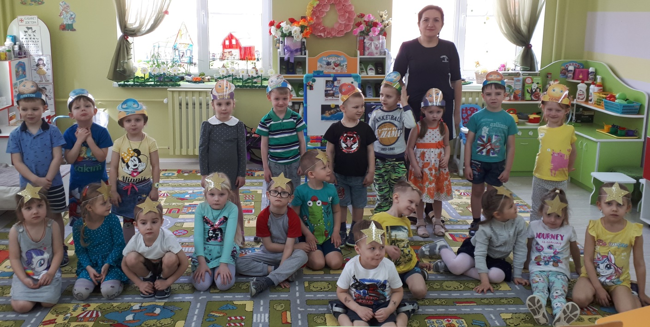

С Земли Солнце нам кажется не таким большим, потому что оно очень далеко от нас. На самом деле – вот какое оно огромное! А вокруг планет **космонавты** увидели маленькие светящиеся шарики, похожие на маленькие солнышки, это были звезды. Давайте и мы с вами полюбуемся ими.

Вот сколько интересного узнали **космонавты о космосе**.

Спасибо за внимание!